
КТ ЧЕК-ЛИСТ Пацієнта з гострим мозковим інсультом

Основі інтерпретаціх КТ зображень
- встановіть відповідне вікно → Мозкове вікно (Brain window) для оцінювання крововиливу та початкового оцінювання ішемічних змін /Висококонтрасне вікно (High Contrast Window) (LEVEL 35; WIDTH від 35 та нижче) для подальшого оцінювання ішемічних змін
- Скролінг → 1. Для знаходження крововиливів
  - Для виявлення гіперденсної СМА
  - Скролінг від базальних гангліїв до своду и оцінювання ознак ішемії по ASPECTS зонам
- Оцінювання за одиницями Hounsfield → 45-60 = тромб, багатий на еритроцити, 60-100 = «свіжа» кров, 100+ = кальцинати

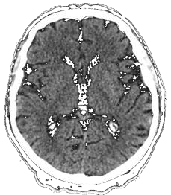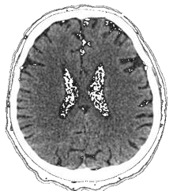Hounsfield Units
M1 C
M2 I L
IC
M3

M4 M5 M6
TISSUE
Одиниці за Hounsfield
Ліквор
8
Біла речовина
30

ПОЗНАЧЕННЯ

ТРОМБ КРОВ
100+
60
45
1000+
Кістка
Кальцинати
«Свіжа» кров
Сіра речовина
C – ГОЛОВКА ХВОСТАТОГО ЯДРА
I - ОСТРІВЕЦЬ
IC – ВНУТРІШНЯ КАПСУЛА

L – ЛЕНТІФОРМНІ ЯДРА (СКОРЛУПА + БЛІДИЙ ШАР) КОРКОВІ ЗОНИ СМА M1, M2 ТА M3
КОРКОВІ ЗОНИ СМА M4, M5 ТА M6

Дія 1: Нативний КТ ГМ
Рішення про виконання тромбектомії (приймає лікар- нейрохірург)
Рішення про виконання тромбектомії (приймає лікар- нейрохірург)
Рішення про виконання тромбектомії (приймає лікар- нейрохірург)
Рішення про початок в/в тромболізісу rtPA (приймає лікар невропатолог/нейрохірург)
>6 годин
4.5–6 годин
0–4.5 годин
→ Виключення крововиливу

ASPECTS (≥6)

Дія 2: КТ ангіо ГМ
→ оклюзія великих гілок церебральних
Дія 1: Нативний КТ ГМ
→ Виключення крововиливу

ASPECTS (≥6)

Дія 2: КТ ангіо ГМ
→ оклюзія великих гілок церебральних артерій
Дія 1: Нативний КТ ГМ
→ Виключення крововиливу

ASPECTS (≥6)

Дія 2: КТ ангіо ГМ
→ оклюзія великих гілок церебральних артерій

Дія 3: КТ перфузія ГМ
→ визначення об'єму ядра інфаркту зони
пенумбри та їх співвідношення
в межах DEFUSE-3
критеріїв (наст стор.)

→

КТ ЧЕК-ЛИСТ

DEFUSE-3 (6-16 годин)

Оцінює лікар-невропатолог/нейрохірург

NIHSS ≥6

6-16 годин після з’явлення симптомів

Pre- mRS ≤2 (шкала Rankin до появи поточних симптомів ≤2)

Оцінює лікар- КТ

Оклюзія великих гілок церебральних артерій в каротидному басейні Об’єм інфаркту <70ml
Відношення усього об’єму тканини в ішемії до ядра інфаркту ≥ 1.8 Зона пенумбри ≥ 15ml

Так Ні

→ Тромбектомія можлива, якщо за усіма критеріями - ТАК

